第一讲 线性空间

- 线性空间的定义及性质
[知识预备]
★集合：笼统的说是指一些事物（或者对象）组成 的整体
集合的表示：枚举、表达式
集合的运算：并（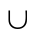），交（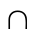）
另外，集合的“和”（＋）：并不是严格意义上集合的运算，因为它限定了集合中元素须有可加性。
★数域：一种数集，对四则运算封闭（除数不为零）。比如有理数域、实数域（R）和复数域（C）。实数域和复数域是工程上较常用的两个数域。
线性空间是线性代数最基本的概念之一，也是学习现代矩阵论的重要基础。线性空间的概念是某类事物从量的方面的一个抽象。

  - 线性空间的定义：
设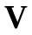是一个非空集合，其元素用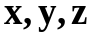等表示；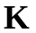是一个数域，其元素用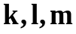等表示。如果满足[如下8条性质，分两类]
（I）在中定义一个“加法”运算，即当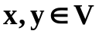时，有唯一的和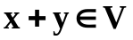（封闭性），且加法运算满足下列性质
（1）结合律 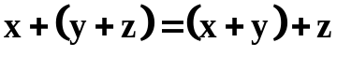；
（2）交换律 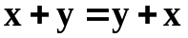；
（3）零元律 存在零元素o，使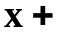o；
（4）负元律 对于任一元素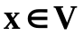，存在一元素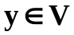，使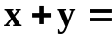o，且称为的负元素，记为（）。则有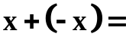 o。
（II）在中定义一个“数乘”运算，即当，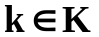时，有唯一的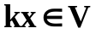（封闭性），且数乘运算满足下列性质
（5）数因子分配律 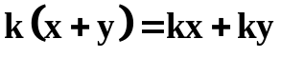；
（6）分配律 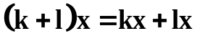；
（7）结合律 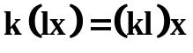；
（8）恒等律 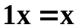； [数域中一定有1]
则称为数域上的线性空间。
注意：1）线性空间不能离开某一数域来定义，因为同一个集合，如果数域不同，该集合构成的线性空间也不同。
（2）两种运算、八条性质
数域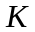中的运算是具体的四则运算，而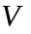中所定义的加法运算和数乘运算则可以十分抽象。
（3）除了两种运算和八条性质外，还应注意唯一性、封闭性。唯一性一般较显然，封闭性还需要证明，出现不封闭的情况：集合小、运算本身就不满足。
当数域为实数域时，就称为实线性空间；为复数域，就称为复线性空间。

- 设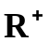＝{全体正实数}，其“加法”及“数乘”运算定义为
xy=xy , 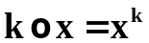
证明：是实数域R上的线性空间。
[证明] 首先需要证明两种运算的唯一性和封闭性
①唯一性和封闭性
唯一性显然
若x>0,y>0, 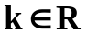，则有
xy=xy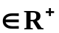 封闭性得证。
②八条性质
（1）x（yz）=x(yz)=(xy)z=(xy)z
（2） xy=xy＝yx= yx
（3） 1是零元素 x1＝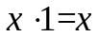 [xo=x——>xo=x－>o=1]
（4） 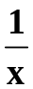是x的负元素 x＝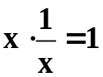 [x+y=o ]
（5） 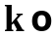（xy）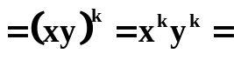xy [数因子分配律]
（6） 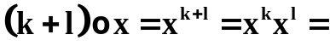（x）（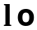x） [分配律]
（7） 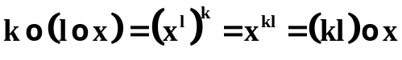 [结合律]
（8） 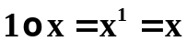 [恒等律]
由此可证，是实数域R上的线性空间。

  - 定理：线性空间具有如下性质
    - 零元素是唯一的，任一元素的负元素也是唯一的。
    - 如下恒等式成立： 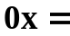o， 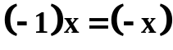。
[证明]（1）采用反证法：
①零元素是唯一的。 设存在两个零元素o₁和o₂，则由于o₁和o₂ 均为零元素， 按零元律有
[交换律]
o₁＋o₂＝o₁ ＝ o₂＋o₁＝o₂
所以 o₁＝o₂
即 o₁和o₂ 相同，与假设相矛盾，故只有一个零元素。
②任一元素的负元素也是唯一的。假设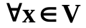，存在两个负元素和，则根据负元律有
o＝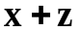
[零元律] [结合律] [零元律]
即和相同，故负元素唯一。
（2） ①：设w=0x，则 w +w=0x+0x=(0+0)x=0x= w，故 w=o。
[恒等律]
②：设w=(－1)x，则x+w=1x+(－1)x=[1+(－1)]x=0x=o，
故w=－x。

  - 线性相关性
线性空间中相关性概念与线性代数中向量组线性相关性概念类似。
•线性组合： 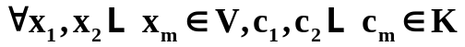
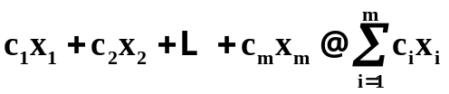
称为元素组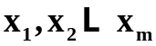的一个线性组合。
•线性表示：中某个元素x可表示为其中某个元素组的线性组合，则称x可由该元素组线性表示。
•线性相关性：如果存在一组不全为零的数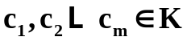，使得对于元素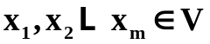有
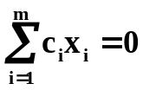
则称元素组线性相关，否则称其线性无关。线性相关性概念是个非常重要的概念，有了线性相关性才有下面的线性空间的维数、基和坐标。
  - 线性空间的维数
定义：线性空间中最大线性无关元素组所含元素个数称为的维数，记为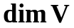。
本课程只考虑有限维情况，对于无限维情况不涉及 。

例2. 全体m×n阶实矩阵的集合构成一个实线性空间（对于矩阵加法和数对矩阵的数乘运算），求其维数。
[解] 一个直接的方法就是找一个最大线性无关组，其元素尽可能简单。
令E_{ij}为这样的一个m×n阶矩阵，其（i, j）元素为1，其余元素为零。
显然，这样的矩阵共有mn个，构成一个具有mn个元素的线性无关元素组。另一方面，还需说明元素个数最大。对于任意的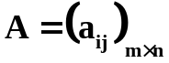，都可由以上元素组线性表示，
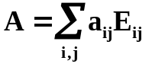 ——> 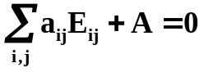
即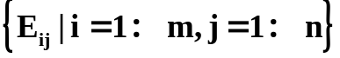构成了最大线性无关元素组，所以该空间的维数为mn。

- 线性空间的基与坐标
  - 基的定义：设V是数域K上的线性空间，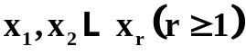是属于V的r个任意元素，如果它满足
（1）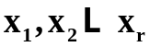线性无关；
（2）V中任一向量x均可由线性表示。
则称为V的一个基，并称为该基的基元素。
•基正是V中最大线性无关元素组；V的维数正是基中所含元素的个数。
•基是不唯一的，但不同的基所含元素个数相等。

- 考虑全体复数所形成的集合C。如果K＝C（复数域），则该集合对复数加法和复数复数的乘法构成线性空间，其基可取为1，空间维数为1；如果取K＝R（实数域），则该集合对复数加法及实数对复数的数乘构成线性空间，其基可取为{1,i}，空间维数为2。

数域K | 两种运算 | 基 | 一般元素 | 空间类型 | 维数
复数域C | （1）复数加法；（2）复数对复数的数乘 | {1} | 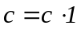 | 复线性空间 | 1
实数域R | （1）复数加法；（2）实数对复数的数乘 | {1,i} | 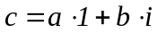 | 实线性空间 | 2
  - 坐标的定义：称线性空间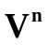的一个基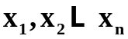为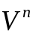的一个坐标系，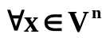，它在该基下的线性表示为：
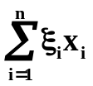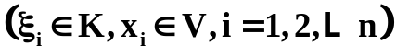
则称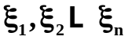为x在该坐标系中的坐标或分量，记为 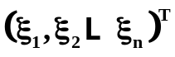
讨论：（1）一般来说，线性空间及其元素是抽象的对象，不同空间的元素完全可以具有千差万别的类别及性质。但坐标表示却把它们统一了起来，坐标表示把这种差别留给了基和基元素，由坐标所组成的新向量仅由数域中的数表示出来。
（2）更进一步，原本抽象的“加法”及 “数乘”经过坐标表示就演化为向量加法及数对向量的数乘。
正对应
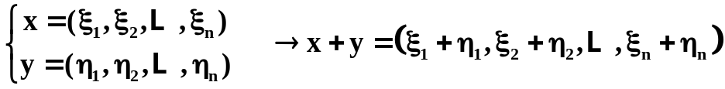
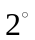
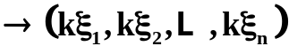
正对应 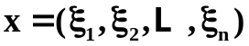 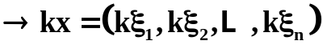
（3）显然，同一元素在不同坐标系中的坐标是不同的。后面我们还要研究这一变换关系。

- 基变换与坐标变换
基是不唯一的，因此，需要研究基改变时坐标变换的规律。
设是的旧基，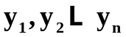是的新基，由于两者都是基，所以可以相互线性表示
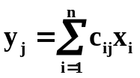 (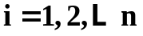)
即 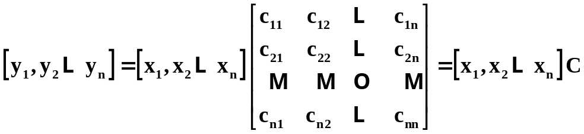
其中C称为过渡矩阵，上式就给出了基变换关系，可以证明，C是可逆的。
设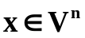，它在旧基下的线性表示为
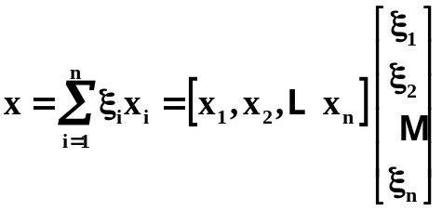
它在新基下的线性表示为
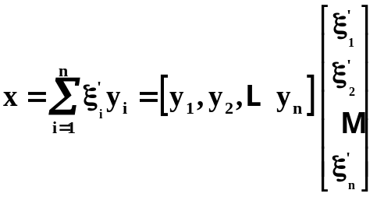
则 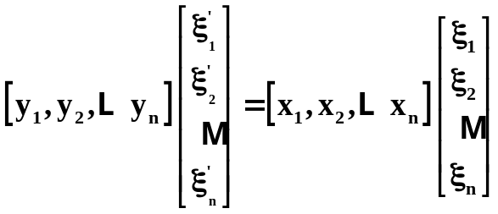
由于基元素的线性无关性，得到坐标变换关系
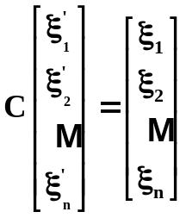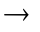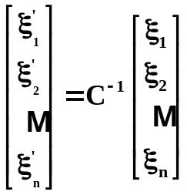

作业：P25－26 3，5，7，9
补充：证明对于线性空间的零元素o，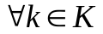，均有ko＝o。

